Επαναληπτικές ασκήσεις στη Μελέτη Περιβάλλοντος

ΠΡΩΤΗ ΕΝΟΤΗΤΑ: ΖΟΥΜΕ ΜΑΖΙ

- Συμπληρώνω τις προτάσεις με τις κατάλληλες λέξεις:

Σήμερα ζούμε σε μικρές κοινότητες που ονομάζονται __________ και σε μεγάλες που ονομάζονται ____________ .
Ο δήμος διοικείται από τον _____________ και το _____________
- Το βράδυ των εκλογών η __________ επιτροπή ανοίγει την ________ και τους φακέλους.
Ο δήμαρχος εκλέγεται από το _________________ που παίρνει τις περισσότερες __________ .

- Για να ζούμε αρμονικά, χρειάζονται __________ τους οποίους πρέπει να __________ όλοι μας.

- Βρίσκω και σημειώνω () στις σωστές προτάσεις:

Στην κοινότητα ο καθένας κάνει ό,τι θέλει.
Μέσα στην κοινότητα ικανοποιούμε πολλές ανάγκες.
Οι άνθρωποι κάνουν τους κανόνες, όταν ζουν χωριστά.
Πολλά γειτονικά χωριά αποτελούν ένα δήμο.
Η ψηφοφορία στις εκλογές είναι μυστική.
Δικαίωμα ψήφου στις δημοτικές εκλογές έχουν μόνο οι άντρες.

- Κυκλώνω τη σωστή απάντηση:

Οι άνθρωποι δημιούργησαν τους πρώτους οικισμούς σε μέρη που υπήρχαν:
βουνά νερά έρημοι

Οι δημοτικές εκλογές γίνονται κάθε:

δυο χρόνια τρία χρόνια τέσσερα χρόνια

Δικαίωμα ψήφου στις δημοτικές εκλογές έχουν όσοι είναι πάνω από :

16 χρονών 18 χρονών 20 χρονών

4. Σημειώνω Χ όπου πρέπει:
 | Τηρώ τον κανόνα | Παραβαίνω τον κανόνα
1. Περνώ τη διασταύρωση όταν το φανάρι είναι πράσινο.
2. Πετώ τα σκουπίδια στο δρόμο.
3. Κόβω τα λουλούδια του πάρκου.
4.Μιλάω σιγά τις ώρες κοινής ησυχίας.
5. Ρίχνω τα σκουπίδια στο καλάθι του
σχολείου.
6. Γράφω στους τοίχους του σχολείου.
7. Ανοίγω τις επιστολές των άλλων.
8. Σηκώνω το χέρι μου για να πάρω το λόγο.
9. Ανεβαίνω και κατεβαίνω τις σκάλες του σχολείου τρέχοντας.
10. Παίρνω πράγματα των άλλων αφού πρώτα τους ρωτήσω.

5. Βάζω στις προτάσεις που είναι σωστές ένα (Σ) και στις λαθεμένες ένα (Λ):
Οι άνθρωποι ζουν πολλοί μαζί σε χωριά και σε πόλεις για να μπορούν:
_____ α. να παίζουν μαζί τα παιδιά.
_____ β. να βοηθούν ο ένας τον άλλο στα ατυχήματα.
_____ γ. να ρίχνουν τα σκουπίδια στην αυλή του γείτονα.
_____ δ. να κάνουν συντροφιά μεταξύ τους.
_____ ε. να κάνουν παράνομες πράξεις.
_____ στ. να ζητούν βοήθεια σε περίπτωση πυρκαγιάς.
_____ ζ. να έχουν νερό, ρεύμα και τηλέφωνο.
_____ η. να γκρεμίζουν τα σπίτια τους.
_____ θ. να πουλούν και να αγοράζουν τα προϊόντα τους.
_____ ι. να έχουν σχολείο, νοσοκομείο, ταχυδρομείο κ.λπ.

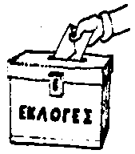6. Βάζω αριθμούς για να δείξω τη σειρά με την οποία εκλέγεται το δημοτικό συμβούλιο:

_____ Οι ψηφοφόροι ψηφίζουν το συνδυασμό που θέλουν.
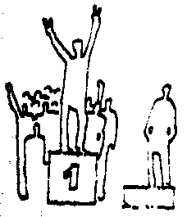
_____ Ο συνδυασμός των υποψηφίων που έχει πλειοψηφήσει
εκλέγει τους περισσότερους συμβούλους για το δημο-
τικό συμβούλιο και μαζί εκλέγει και το δήμαρχο.
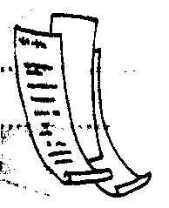
_____ Οι ψηφοφόροι που έχουν την ίδια γνώμη βγάζουν τους υποψηφίους τους και αυτοί φτιάχνουν συνδυασμούς.
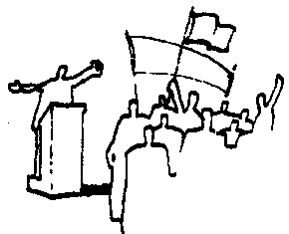
_____ Οι συνδυασμοί των υποψηφίων λένε το πρόγραμμά
τους και ζητούν την ψήφο των ψηφοφόρων

